대한정형외과초음파학회

Korean Orthopaedics Ultrasound Society
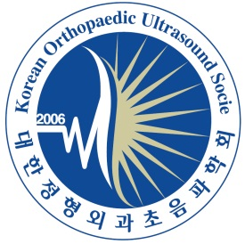

회 장 : 박 형 빈 01830 서울시 노원구 한글비석로 68
President : Hyung Bin Park, M.D. 노원을지대학교병원 연구동 3층 정형외과 의국
차기 회장 : 김 태 균 Department of Orthopedic Surgery
Rresident elect : Tae Kyun Kim, M.D. Nowon Eulji University Scholl of Medicine
총 무 : 손 민 수 68, Hangeulbiseok-ro, Nowon-gu, Seoul, Korea 01830 Secretary General : Min Soo Shon, M.D.

입 회 원 서
성 명 | 한 글 |  |  |  |  | 사진  (선택사항)
 | 영 문
생년 월일 |  |  | 전공과목/세부전공 |  | /
의사면허번호 |  |  | 전문의 면허번호
졸업대학교 |  |  | 수련병원 /  전임의 수료병원 |  | /
휴대전화번호 |  |  | E-mail
근무처(병원명) |  |  | 우편물 수령지 체크 | □근무처주소
근무처 전화번호 |  |  |  | □ 자택주소

위 본인은 귀 학회의 회칙과 제반 규정을 엄수하고 귀 학회의 발전을 위해 모든 행사에 적극적으로 참여하고 회원간 친목을 돈독히 하는데 최선을 다할 것을 서약합니다. 아울러 평생회원 입회원서를 제출하면서, 입회비 50만원을 납입하겠습니다. ※ 입회비 계좌번호 : 하나은행 576-910007-86605 대한정형외과초음파학회 (입금자 명에 “입회비 000” 으로 성함 기재요망). 위 계좌로 송금 하신 후 본 입회원서를 학회 이메일: ossonokorea@naver.com 또는 팩스: 02-973-3024 로 송부해주시기 바라며, 회원증 발송을 위해 위 우편물 수령처에 표기 바랍니다.

년 월 일

입회 희망자 : (인)

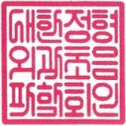
대한정형외과초음파학회 회장 박 형 빈
학술위원장 송 현 석

